굴착기 양중 작업계획서

현장명 |  | 잠실진주재건축아파트 |  |  |  | 작성일자 |  | 23.05.26
건설기계명 |  | 굴 착 기 |  | 가입 보험 |  | 2024.02.18 |  | 협력사명 |  | 삼일토건㈜
규격 |  | 14.3 TON |  | 검사유효기간 |  | 2024.05.01 |  | 협력사소장명 |  | 최 근 수
모델 |  | DX140W-5 |  | 사용기간 |  | 23.06.01~23.06.30 |  | 작업지휘자 |  | 고대현/고환주/안준호/김진우
등록번호 |  | 경기02러7992 |  | 사용장소 |  | 2단지 전역 |  | 운전원 성명 |  | 최 경 림
등록업체명 |  | 세양종합중기 |  | 근로자교육일시 |  | 22.02.18 |  | 운전원 자격 |  | 굴 착 기
①양중물의종류 |  | H-BEAM |  | ④줄걸이 종류 |  | ■와이어 □웹벨트 |  | ⑤줄걸이규격 |  | 18㎜, 2 EA
②양중물의규격 |  | 300*305*15*15(20M) |  | ⑥파단하중(1줄) |  | 20 ton |  | ⑦ 안전하중 = 20 파단하중 × 2 줄걸이수  (5.747) 6 (안전율) × 1.16장력계수
③양중물의중량 |  | 2.12 ton |  | ⑦ 줄걸이 안전하중 |  | 5.75 ton |  | 줄걸이판정 |  | ■OK □ NO
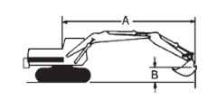  ⑧양중능력 : 작업반경(A) / 인양높이(B) 따른 최대양중능력 * 0.6 ＞정격 총하중  (작업 반경A 3 m / 인양높이B 3 m : 3.81 ton, 정격 총하중 : 2.13 ton)  *양중 및 이동시 제원표의 60% 적용, 작업장소 및 이동경로 평탄화 시행 조건임 |  |  |  |  |  |  |  |  |  | ■ OK □ NO
작업내용 |  | H빔 이동 및 토공, 세륜장 지원, 가시설 작업 보조 |  |  |  | 사전조사 |  | 굴착/다짐구간(사전조사 sheet 참조)
장비 개조 및 장치 변경 여부 |  | 아니오 |  |  |  | 추가 부착장치명 |  | 유압실린더,회전식커플러,다용도짚게
작업장소 및 운행경로 (도면에 의거 장비 위치 및 동선 표시)
운행경로 |  |  |  |  |  | 평면/입면
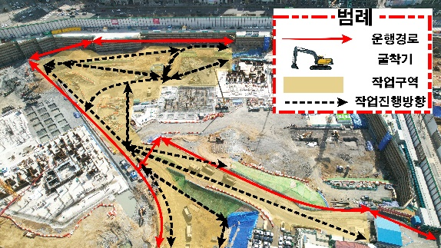 |  |  |  |  |  | 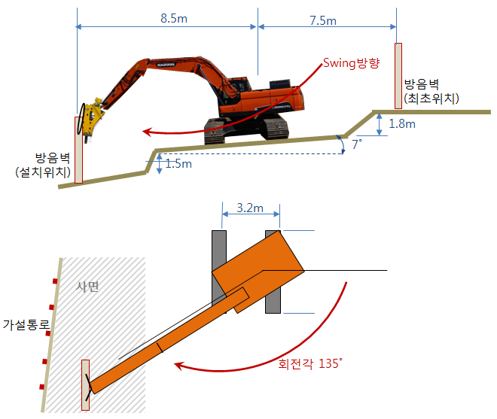  예시
세부 작업방법 |  |  |  |  |  | 위험요인 도출
- 인양물을 가능한 장비에 가까이, 지면에 가깝게  유지한 채 양중 |  |  |  |  |  | - 주변 구조물과 간섭, 충돌
- 선회시 양중물이 원심력을 받지 않도록 천천히 선회 |  |  |  |  |  | - 작업자 접근에 따른 협착 위험
- 인양물 양중시 붐과 굴착기 트랙 방향이 평행이 되도록  유지 |  |  |  |  |  | - 과하중, 지내력 부족, 사면에 따른 장비 전도
- 최초 인양시 인양물 무게 중심 확인 후 양중 |  |  |  |  |  | - 기계장치파손, 유압계통불능
- 작업 지휘자 및 신호수 배치 |  |  |  |  |  | - 양중 훅, 줄걸이 불량에 따른 인양물 낙하
- 인양순서는 먼 작업거리에서 인양 후 가까운 작업거리로  이동 |  |  |  |  |  | - 작업 지반 불량에 따른 전도
중점 안전관리 사항 | -추락:굴착기장비 상부 및 자재 양중상태 확인 자재 상부 탑승금지
 | -낙하:양중전 밴딩 상태 확인
 | -붕괴:이동자재 평지에 적재(단부,소단등에 적재금지)
 | -협착:유도원 통제 준수, 장비 작업반경 내 접근금지
 | -전도:장비 이동 전 지반상태 확인 및 전면 양중상태로 이동
협력사소장:최근수(인) |  |  | 시공관리자: (인) |  | 장비담당자: 박성열(인) |  | 안전관리자: (인) |  | 현장소장: (인)
첨부서류 건설기계 검사증, 조종원 면허, 보험서류, 안전점검표, 사전조사Sheet, 장비제원표(양중 시 : 굴착기 양중능력표 추가)
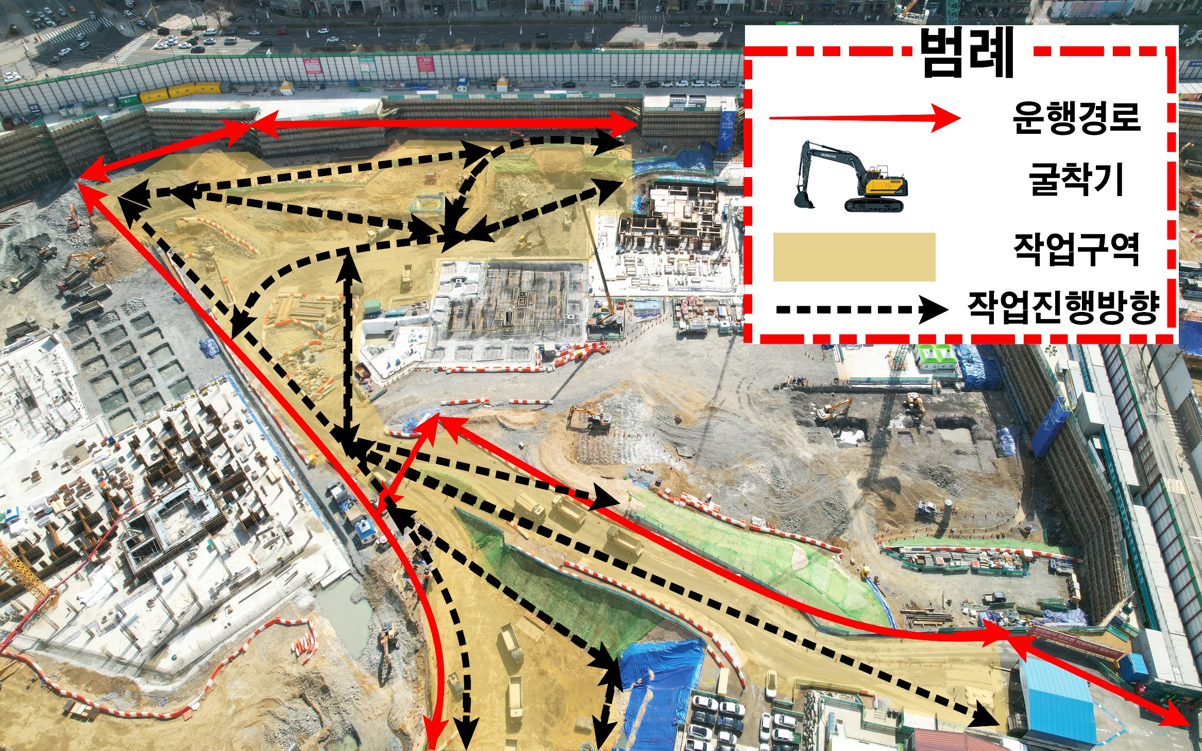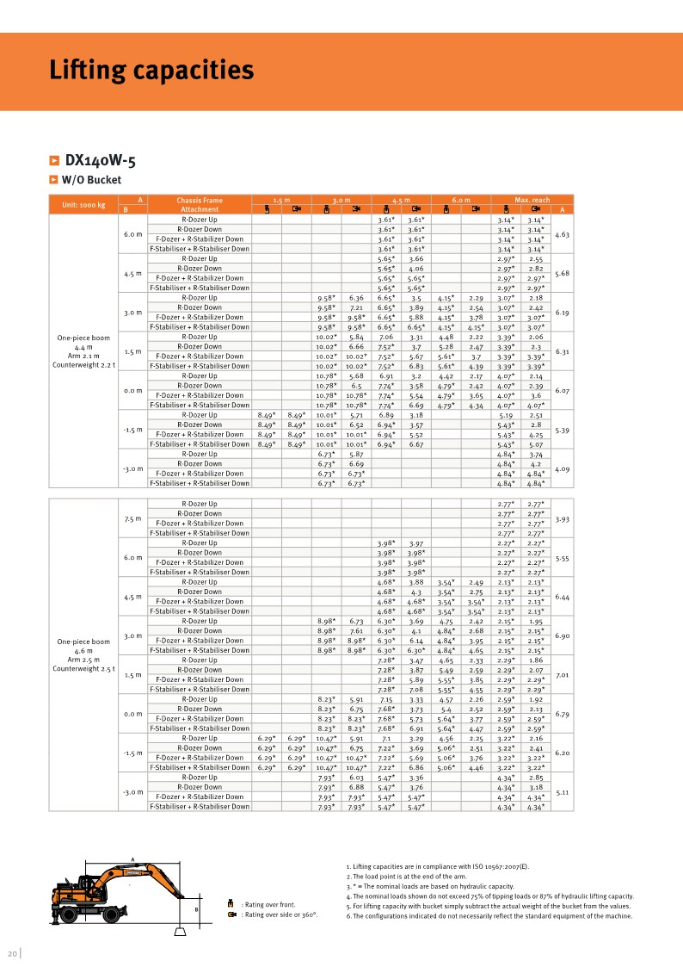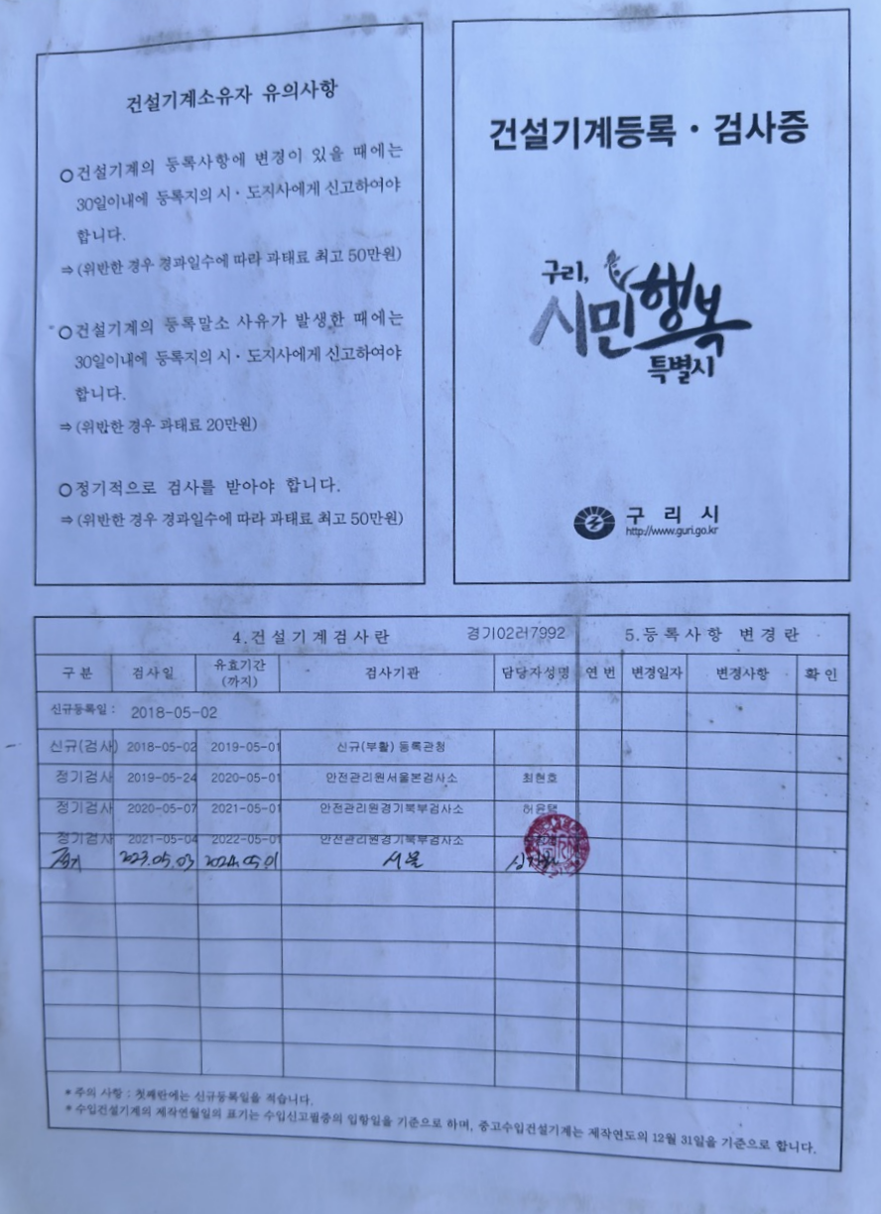
■ 사전조사 Sheet
- 산업안전보건기준에 관한 규칙 제38조(사전조사 및 작업계획서의 작성 등)
①사업주는 다음 각 호의 작업을 하는 경우 근로자의 위험을 방지하기 위하여 별표4에 따라 해당 작업,
작업장의 지형·지반 및 지층 상태 등에 대한 사전조사를 하고 그 결과를 기록·보존하여야 하며,
조사결과를 고려하여 별표4의 구분에 따른 사항을 포함한 작업계획서를 작성하고 그 계획에 따라
작업을 하도록 하여야 한다.
(중략)
2. 차량계 하역운반기계등을 사용하는 작업(화물자동차를 사용하는 도로상의 주행작업은 제외한다.
(이하 같다)
3. 차량계 건설기계를 사용하는 작업
11. 중량물의 취급 작업
(중략)
- 산업안전보건기준에 관한 규칙 [별표4] 사전조사 및 작업계획서 내용(제38조제1항관련)
작업명 | 사전조사 내용 | 작업계획서 내용
2. 차량계 하역운반기계등을  사용하는 작업 | - | 가. 해당 작업에 따른 추락∙낙하∙  전도∙협착 및 붕괴 등의  위험 예방대책  나. 차량계 하역운반기계 등의  운행경로 및 작업방법
3. 차량계 건설기계를 사용하는  작업 | 해당 기계의 굴러 떨어짐, 지반  의 붕괴 등으로 인한 근로자의  위험을 방지하기 위한 해당 작업  장소의 지형 및 지반 상태 | 가. 사용하는 차량계 건설기계의  종류 및 성능  나. 차량계 건설기계의 운행경로  다. 차량계 건설기계에 의한  작업방법
11. 중량물의 취급 작업 | - | 가. 추락위험을 예방할 수 있는  안전대책  나. 낙하위험을 예방할 수 있는  안전대책  다. 전도위험을 예방할 수 있는  안전대책  라. 협착위험을 예방할 수 있는  안전대책
- 건축물의 구조기준 등에 관한 규칙 [별표8] 지반의 허용지내력(제18조 관련)
지반 |  | 장기응력에 대한  허용지내력(A) |  | 단기응력에 대한  허용지내력  (A의1.5배)
 |  | kN/㎡ | ton/㎡ | kN/㎡ | ton/㎡
경암반 | 화강암·석록암·편마암·안산암 등의  화성암 및 굳은 역암 등의 암반 | 4000 | 408 | 6000 | 612
[√]연암반 | 판암·편암 등의 수성암의 암반 | 2000 | 204 | 3000 | 306
 | 혈암·토단반 등의 암반 | 1000 | 102 | 1500 | 153
자갈 |  | 300 | 30 | 450 | 45
자갈과 모래와의 혼합물 |  | 200 | 20 | 300 | 30
모래섞인 점토 또는 롬토 |  | 150 | 15 | 225 | 22.5
모래 또는 점토 |  | 100 | 10 | 150 | 15
추가사항 |  | 압축강도 |  | 안전율 | 허용압축강도
아스팔트 |  | 2400 | 244 | 5 | 45
콘크리트(버림콘크리트 강도 기준) |  | 1800 | 183 | 3 | 61

- 현장 지반상황
주차장 바닥(콘크리트), 주차장 바닥 상부 성토(롤러 다짐)
- 이동식크레인 지내력 검토
{ 0.85 * ( W₁ + W₂ ) * 1.3 * 0.5 * 1.5 } / 철판면적(㎡) < 허용지내력 O.K
W₁ = 장비중량(ton) , W₂ = 정격 총하중(ton)

